Завтрак  Яблоки  Каша манная молочная  Кофейный напиток с молоком  Бутерброды с джемом или повидлом  Сок  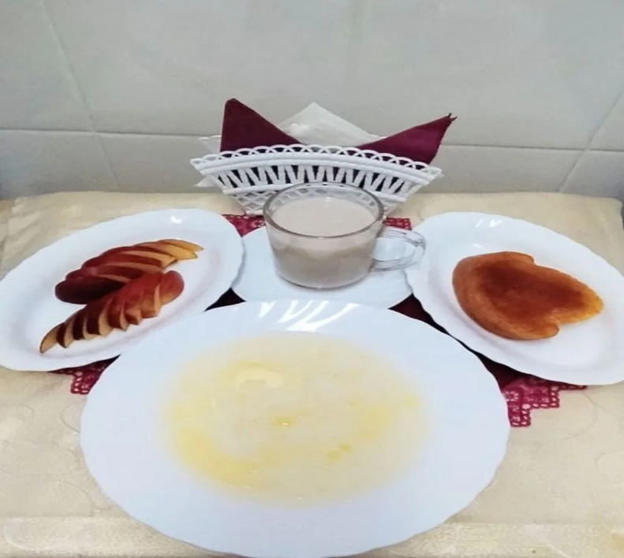 | Обед  Салат зеленый с огурцами  Борщ  Запеканка из печени с рисом  Напиток витаминный «Витошка»  Хлеб столичный  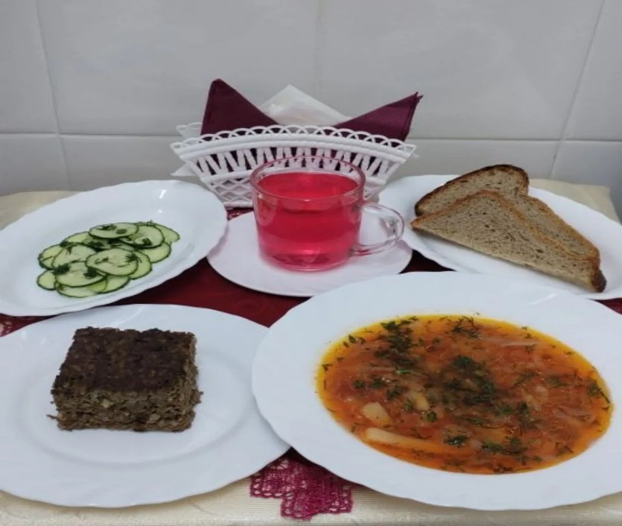
Полдник  Йогурт  Пряники «Северные»  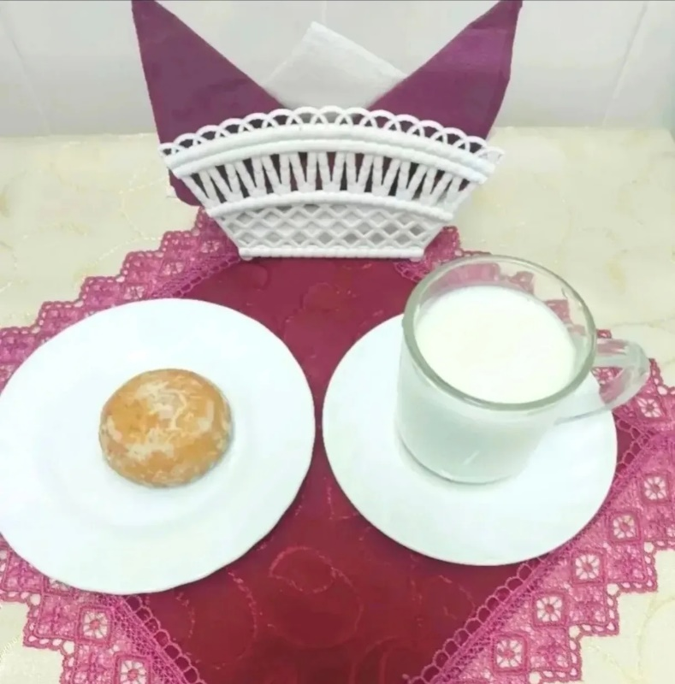 | Ужин  Салат из овощей  Омлет паровой с зеленым горошком  Чай полусладкий  Хлеб пшеничный  